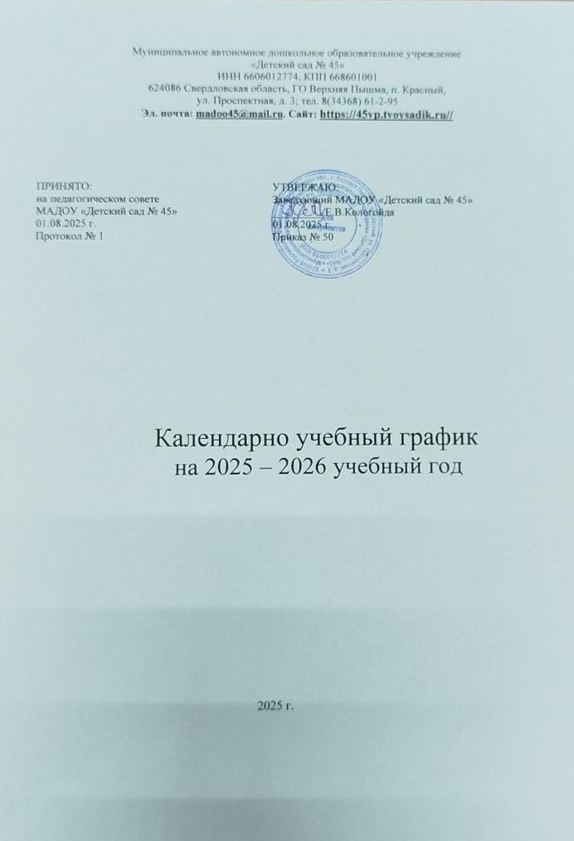

# Пояснительная записка

Календарный учебный график – является локальным нормативным документом, регламентирующим общие требования к организации образовательного процесса в 2025-2026 учебном году в Муниципальном автономном дошкольном образовательном учреждении «Детский сад № 45» (далее МАДОУ «Детский сад № 45»)

Календарный учебный график разработан в соответствии с:

- ФЗ «Об образовании» (от 29.12.2012г. № 273- ФЗ);

* ФГОС ДО (приказ Министерства образования и науки РФ от 17.10.2013г. № 1155);
* Санитарно-эпидемиологическими требованиями к организациям воспитания и обучения, отдыха и оздоровления детей и молодежи. (СанПин 1.2.3685-21);
* Уставом МАДОУ «Детский сад № 45».

МАДОУ «Детский сад № 45» реализует образовательную программу дошкольного образования.

Календарный учебный график учитывает в полном объеме возрастные, психофизиологические особенности воспитанников и отвечает требованиям охраны их жизни и здоровья.

Содержание календарного учебного графика включает в себя:

* + Режим работы МАДОУ «Детский сад № 45»;
  + Продолжительность учебного года;
  + Количество недель в учебном году;
  + Сроки проведения каникул;
  + Сроки проведения мониторинга достижения детьми планируемых результатов освоения основной образовательной программы дошкольного образования;
  + Непосредственно образовательную деятельность;
  + Культурно-досуговую деятельность.

Календарный учебный график обсуждается и принимается Педагогическим советом, утверждается приказом заведующего МАДОУ «Детский сад № 45» до начала учебного года. Все изменения, вносимые в годовой календарный учебный график, утверждаются приказом заведующего МАДОУ.

# Календарный учебный график

|  |  |  |  |  |  |  |  |
| --- | --- | --- | --- | --- | --- | --- | --- |
| № | Содержание | Наименование возрастных групп | | | | | |
| Ясельная группа | Первая  младшая | Вторая  младшая | Средняя  группа | Старшая  группа | Подготовительная группа |
| 1 | Количество возрастных групп | 6 групп | | | | | |
| 2 | Начало учебного года | с 01.09.2025 | | | | | |
| 3 | Окончание учебного года | до 29.05.2026 | | | | | |
| 4 | Продолжительность  учебной недели | 5 дней (понедельник-пятница) | | | | | |
| 5 | Продолжительность учебного года | с 01.09.2025 - 29.05.2026 | | | | | |
| 6 | Летний  оздоровительный период | с 01.06.2026 по 31.08.2026 | | | | | |
| 7 | Режим работы ДОУ | с 7.00 - 19.00, в предпраздничные дни на 1 час короче. | | | | | |
| 8 | Нерабочие дни | суббота, воскресенье, праздничные дни (в соответствии с законодательством РФ) | | | | | |
| 9 | График каникул | с 01.06.2026 по 31.08.2026 | | | | | |
| 1  0 | Мониторинг освоения ОП ДО  воспитанниками | на начало учебного года с 01.09.2025 - 12.09.2025 на конец учебного года с 18.05.2026 - 29.05.2026 | | | | | |